

La metamorfosis de Nayib Bukele: un poder envenenado

El presidente de El Salvador ha pasado de presentarse como un tecnócrata capaz de aliviar los sufrimientos de su país a un mandatario autoritario, que desprecia las leyes y los derechos humanos
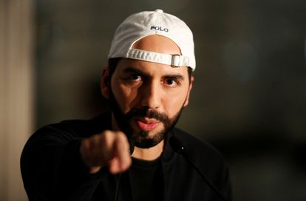Bukele se ha definido a sí mismo como el presidente más 'cool' del mundo.Jose Cabezas (REUTERS)

Carlos S. Maldonado
México - 05 mar 2023 - 11:15 CET
66
Nayib Bukele apareció a finales de febrero ante centenares de militares y oficiales de policía para agradecer su apoyo en la controvertida estrategia de seguridad y su guerra contra las pandillas. Como ya es su costumbre, el mandatario organizó una impresionante puesta en escena para transmitir un mensaje en el que, además de proclamarse un “instrumento de Dios”, atacó ante oficiales fuertemente armados a la clase política de El Salvador, a la que llamó corrupta y formada por asesinos, y se felicitó por haber reducido los índices de criminalidad en el país centroamericano. “Ustedes están llevando paz a los salvadoreños”, dijo a los militares.
El guiño a las Fuerzas Armadas ha despertado alertas en sectores críticos con Bukele, porque, afirman, recuerda los momentos más duros de la militarización de la seguridad en el país y son una muestra de la transformación radical del mandatario: el joven político que se presentó como un líder moderno, capaz de enfrentar los problemas que aquejan a los salvadoreños, se ha convertido en un autócrata que desprecia las leyes y los derechos humanos, pero que cuenta con un gran apoyo de la gente de su país. “Todas las encuestas lo certifican. El 95% de la población salvadoreña avala nuestro trabajo”, afirmó Bukele frente a los militares.

Bukele logró la simpatía de los salvadoreños en un país harto de la violencia, de la corrupción, de la clase política y con índices de pobreza y desigualdad escandalosos. Para la mayoría de los salvadoreños, las décadas de gobierno de la conservadora ARENA y del izquierdista FMLN tras el retorno de la democracia en 1992 no representaron un cambio real en el país, al contrario, ambas organizaciones son vistas como los responsables de los problemas de violencia y pobreza que aquejan a los salvadoreños. El descontento con la política es tal, que el Latinobarómetro de 2018 mostró que apenas el 28% de la población considera importante la democracia, pero lo más llamativo es que más del 50% ha asegurado que le da lo mismo vivir en una democracia o una dictadura. Bukele —hábil estratega de comunicación— supo aprovecharse de ese hartazgo y desidia política para lanzar su candidatura y obtener el favor de los votantes: en 2019 ganó la elección con más del 50% de los votos.
Se convirtió desde ese momento en un ‘tsunami’ que no paraba de atraer simpatías por su discurso. Bukele, que no representaba una ideología clara, se dirigía principalmente a los jóvenes, los más desencantados por la falta de oportunidades. Se vendió como el presidente milenial, el mandatario más cool del mundo, un hombre moderno, eficiente, que dirige un país como un CEO capaz de poner las cosas en orden. Y esa imagen enganchó, no solo en El Salvador, sino también en el resto de Centroamérica, una región golpeada por los autoritarismos.
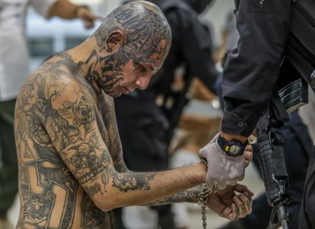Llegada de reos pertenecientes a las pandillas MS-13 y 18 al nuevo penal "Centro de Confinamiento de Terroristas" (CECOT), en Tecoluca al sureste de San Salvador. PRESIDENCIA EL SALVADOR (AFP)
“Es innegable que hay un nivel de desencanto generalizado en el país con respecto a la política partidaria, porque la gente considera que los políticos tradicionales no lograron transformar el país”, dice el analista César Artiga. “Eso explica en parte que aparezca un personaje que se aprovecha de ese desencanto y de un componente cultural muy fuerte de ira, porque la gente está furiosa, hay mucho odio y confrontación que ha sido alimentada por Bukele. Él se posiciona ahora como una marca, se presenta como algo innovador, que representa una ruptura”, agrega. Pero la imagen del mandatario moderno y cool comenzó a desmoronarse, al menos a nivel internacional, a menos de un año de haber tomado posesión como presidente. El mandatario irrumpió en febrero de 2020 en el Parlamento del pequeño país centroamericano arropado por oficiales de la policía y militares, se sentó en la silla del presidente parlamentario y ordenó el inicio de una sesión, amparado, dijo, por un derecho divino. De esta forma, Bukele pretendía resolver la crisis interna que se había desatado por la negativa de los diputados de aprobar una serie de préstamos que le permitieran impulsar su estrategia de seguridad.
El hecho —catalogado por la oposición como un “autogolpe de Estado”— ni siquiera encendió las alertas en El Salvador ni mermó el apoyo de los salvadoreños a su presidente. Al contrario, la popularidad de Bukele se mantuvo alta y en marzo de 2021 el huracán Bukele arrasó en las elecciones legislativas, lo que le permitió el control del Parlamento. Desde entonces, ha usado su poder para socavar la institucionalidad salvadoreña: ordenó la destitución del fiscal general, de los jueces de la Sala Constitucional de la Suprema por unos leales, y ha logrado instaurar un estado de excepción que dura ya 10 meses, lo que le ha permitido sacar a los militares a las calles y desatar una guerra casi personal contra las llamadas maras, en la que, según organismos de derechos humanos, ha violentado el debido proceso y se han cometido abusos contra los derechos humanos.
¿Cómo se produjo esta transformación de un mandatario que quería romper con los vicios del pasado? “La mayor parte de la gente se ha visto sorprendida, pero las personas que estábamos involucradas en el monitoreo ciudadano ya lo veíamos venir”, asegura el analista Artiga, que es además coordinador del Equipo impulsor nacional del Acuerdo de Escazú, un tratado que obliga a los Estados a proteger a los defensores del medio ambiente. “Estas inconsistencias en su discurso no son nuevas. Cuando vimos su actuación como alcalde de San Salvador nos dimos cuenta de esa tendencia de desprecio a las instituciones de control y a los valores democráticos. Eso ya era parte de su comportamiento como funcionario público”, explica Artiga en relación al paso de Bukele por la alcaldía capitalina, cargo que lo catapultó a la cima de la política salvadoreña.
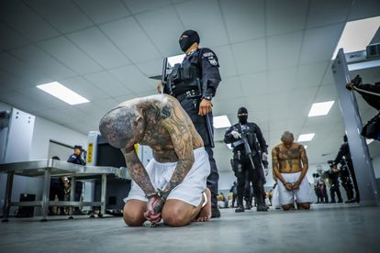Los primeros pandilleros fueron trasladados a la prisión más grande de América, equipada con vigilancia de alta tecnología.SECRETARIA DE PRENSA DE LA PRESI (via REUTERS)
Bukele, que gobierna con sus hermanos como asesores, tiene los ojos puestos en la reelección. Aunque la Constitución prohíbe dos mandatos consecutivos de un presidente, el joven político ni siquiera ha tenido que hacer uso de su mayoría parlamentaria para lanzarse a una reforma constitucional en la que puede perder mucho tiempo. Los magistrados leales de la Sala Constitucional ya hicieron una particular interpretación de las leyes, en la que afirman que no hay obstáculo para la reelección si Bukele deja el cargo seis meses antes. Es así que, disfrutando de altos índices de aprobación a pesar de sus desmanes y con el control total de las instituciones, Bukele avanza en un proyecto con una deriva cada vez más autoritaria.
“El escenario se pinta más complejo”, dice Artiga. “No veo obstáculos legales ni una oposición que impida que se vaya a reelegir”, agrega. Este analista ve en el corto plazo un futuro sombrío para El Salvador, como si se tratara de un monstruo kafkiano contra quien la batalla está perdida antes de iniciarla. “Cuando se consume la reelección se va a acrecentar el nivel de represión contra las posiciones críticas y la sociedad civil organizada”, pronostica Artiga. “El estado de excepción será la nueva normalidad, porque permite controlar a la gente”, dice. Vienen, concluye Artiga, años difíciles para El Salvador de manos del hombre que se vendió como el presidente más cool del mundo y se ha transformado en un autócrata que se apoya en los militares y que se proclama como un “instrumento de Dios”.
Sigue toda la información internacional en Facebook y Twitter, o en nuestra newsletter semanal.

Sobre la firma
Carlos S. Maldonado
Redactor de la edición América del diario EL PAÍS. Durante once años se encargó de la cobertura de Nicaragua, desde Managua. Ahora, en la redacción de Ciudad de México, cubre la actualidad de Centroamérica y temas de educación y medio ambiente.
Normas

Más información
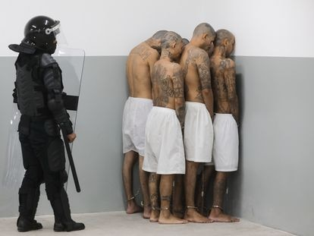

Nayib Bukele y la fábula del “hombre fuerte”
Francesco Manetto
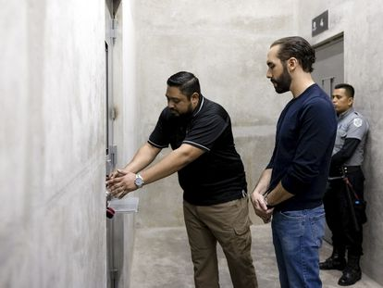

“La cárcel más grande de América”: la gigantesca prisión de Bukele para encerrar a las maras
Carlos S. Maldonado | México

